膳食补充剂类产品文案
内容说明 | 包装英文内容 | 文案中文内容 | 备注
产品名称 | PRODUCT NAME:  DOCTEAT Dietary Supplement | DOCTEAT氨基酸能量支持片（入口） | 根据不同产品名称修改(品牌+产品名）
外网参考链接 | https://secrets.shop/collections/blends/products/cycle-regulator-capsules-womens-health-formula | / | 【仅做参考无需放包装】  寻找外网参考链接的方式  - 用Google直接搜索关键词  - 用Google以图搜图  3.直接在亚马逊平台等搜索相关产品
 | Dietary Supplement |  | 正面图必加，固定模板（放跟“净含量”一起即可）
产品类型 | PRODUCT TYPE：Health Products | 保健品 | 保健品/草本茶包/软糖产品等，根据产品情况调整  Health Products/Herbal Tea Bags/Gummies Products
补充品标示及营养成分含量 | 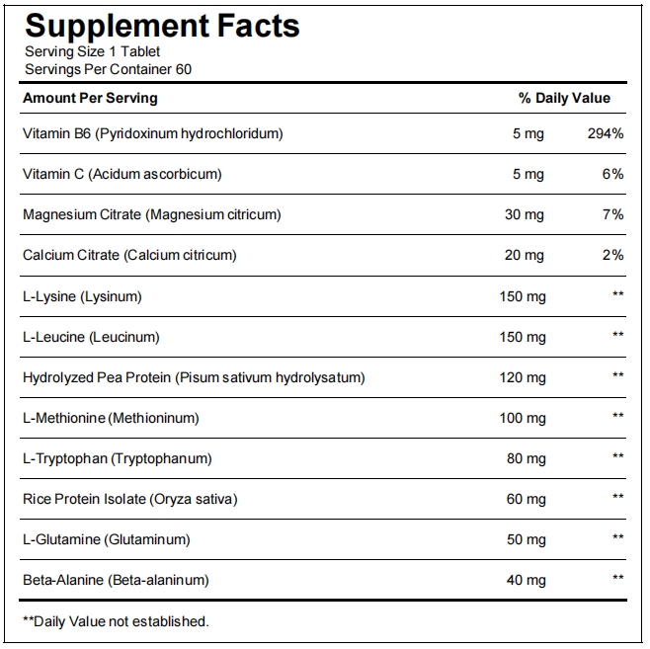  Other Ingredients：  Maltodextrin,Magnesium Stearate,Silica  中文：麦芽糊精、硬脂酸镁、二氧化硅 |  | 供应商提供，若没有则可参考下述方式。  例：  （1）Serving Size: 1 Capsule（指每次服用推荐量）  Servings Per Container:60（可用多少次，即净含量/每次服用推荐量）  （2）Serving Size:2 Sprays  Servings Per Container:15  注：  喷雾：两喷约0.07ml  滴剂，一滴约0.05ml  供应商提供  注：**Daily Value（DV） not established.  该句前缀符号必须与表格中填的符号保持一致。
注 | ⚠最后排版样式及线条粗细必须与下图保持一致：  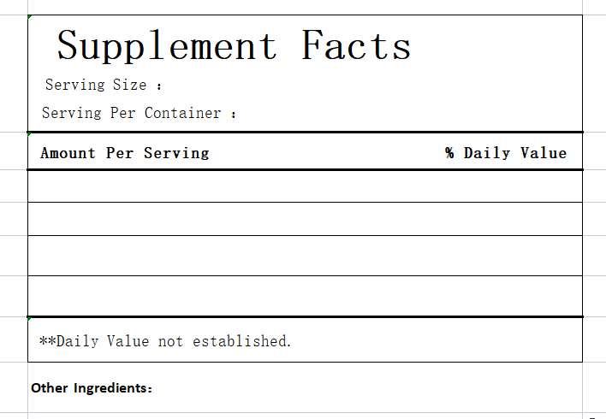
食用方法 | DIRECTIONS :  Take 1 tablet once a day, swallowing it whole.  每天一次，一次一粒片剂，吞服。 |  | 1、滴剂：食用前请摇匀，每次取用1-2滴，每日1-2次  Please shake well before consumption, take 1-2 drops each time, 1-2 times a day  2、胶囊：每日两次，每次1~2粒  Twice a day, 1~2 capsules each time
 | These statements have not been evaluated by the Food and Drug Administration. This product is not intended to diagnose, treat, cure, or prevent any disease. |  | 固定模板（放包装侧面背面即可）
警告语 | WARNING:  1、Avoid direct sunlight and high temperature environment, please place it in a dry place to avoid moisture.  2、Keep out of reach of children.  3、Consult a doctor before use if pregnant, breastfeeding, under 18 years of age, or have a chronic medical condition. | 1、避免阳光直射和高温环境，请置于干燥处，避免受潮。  2、置于儿童接触不到的地方。  3、孕妇、哺乳期妇女、儿童、慢性病患者需咨询医生后使用  ​ | 【固定模板】  若为滴剂类产品，则需增加  4、如有沉淀或颜色变化为正常现象，摇匀后使用。若发现破损，请勿饮用。​  4、If there is precipitation or color change, it is normal. Shake well before use. If damaged, do not drink.
经销商 | DISTRIBUTED BY: |  | 【古吉尔/布什艾德/普末斯/多克益，logo有对应的公司在这4个里，就地址4选1】
地址 | ADDRESS： |  | 【古吉尔/布什艾德/普末斯/多克益，logo有对应的公司在这4个里，就地址4选1】
保质期 | SHELF LIFE: 2 Years | 二年
原产国 | MADE IN CHINA
图标 | 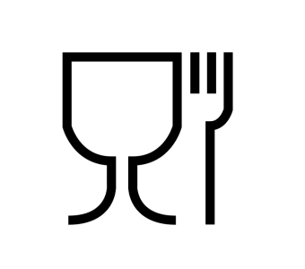 |  | 需开发确认供应商
袋装窒息标识 |  |  | 仅袋子需加
A.产品功效 | FUNCTIONS：1.Supports daily amino acid intake  2.Supports muscle performance needs  3.Supports energy metabolism  4.Supports physical endurance | 1.支持日常氨基酸补充  2.支持肌肉功能需求  3.支持能量代谢过程  4.支持体力耐力维持 | 不做入包装
B.产品优势 | 1.Complete amino acid profile  2.Multiple plant protein sources  3.Easy daily capsule format  4.High purity formulation design | 1.完整氨基酸组合  2.多种植物蛋白来源  3.胶囊形式易服用  4.高纯配方设计 | 详情页文案（设计作图用词参考）
C.产品卖点 | 1.Amino Balance: Daily nutrition support  2.Energy Flow: Supports active lifestyle  3.Protein Source: Multiple amino blend  4.Daily Formula: Convenient capsule intake  5.Provides essential amino acid complex  6.Supports daily physical activity needs  7.Helps maintain balanced nutrient intake  8.Suitable for active individuals  9.Easy absorption capsule format  10.Supports daily workout routine  11.Contains essential building blocks  12.Designed for daily supplementation  13.Helps sustain energy levels  14.Supports muscle function needs  15.Multi-source amino formulation | 1.氨基平衡：日常营养支持  2.能量流动：支持活跃生活方式  3.蛋白来源：多种氨基组合  4.日常配方：便捷胶囊服用  5.提供必需氨基酸组合  6.支持日常活动需求  7.帮助维持营养均衡摄入  8.适合活跃人群  9.胶囊形式易服用  10.支持日常运动习惯  11.含基础营养成分  12.日常补充设计  13.维持能量水平  14.支持肌肉功能需求  15.多来源氨基配方 | 详情页文案（设计作图用词参考）
D.成分功能 | 1.Vitamin B6: Supports amino metabolism  2.Vitamin C: Supports daily nutrition  3.Magnesium Citrate: Supports mineral balance  4.Calcium Citrate: Supports structural support  5.L-Lysine: Supports protein building  6.L-Leucine: Supports muscle function  7.Pea Protein: Provides amino source  8.L-Methionine: Supports metabolic process  9.L-Tryptophan: Supports amino balance  10.Rice Protein: Plant protein source  11.L-Glutamine: Supports amino supply  12.Beta-Alanine: Supports endurance output | 1.维生素B6：支持氨基代谢  2.维生素C：支持日常营养  3.柠檬酸镁：支持矿物平衡  4.柠檬酸钙：支持结构营养  5.赖氨酸：支持蛋白构建  6.亮氨酸：支持肌肉功能  7.豌豆蛋白：提供氨基来源  8.蛋氨酸：支持代谢过程  9.色氨酸：支持氨基平衡  10.米蛋白：植物蛋白来源  11.谷氨酰胺：支持氨基补充  12.β-丙氨酸：支持耐力输出 | 详情页文案（设计作图用词参考）
E.销售关键词 | KEYWORDS: |  | 【仅做参考无需放包装】  根据外网参考链接，确定关键词  - 关键词优先从标题里面找，尽量找能匹配到这个产品的词组  2.关键词在相关平台搜索，能定位到对应或者相关的产品
F.1688上架标题 |  |  | 【仅做参考无需放包装】只需中文
备注：不需要保质期的，需在方框里标注“只显示生产日期”。

